Протокол

заседания общественной комиссии по вопросу внесения изменений в дизайн проект территории Сквера «Детства и отдыха» в рамках реализации муниципальной программы «Формирования современной городской среды Прохорского сельского поселения» на 2020-2027г. Подпрограмма № 2 «Благоустройство территории Прохорского сельского поселения», в 2022 году
с. Прохоры «28» декабря 2021 г.
Место проведения: Приморский край, Спасский район, с. Прохоры, ул. Ленинская, 66
Присутствовали:
Председатель комиссии: Кобзарь Валерий Валерьевич - Глава Прохорского сельского поселения
Заместитель председателя комиссии: Лопатко Евгения Александровна-ведущий специалист 2 разряда администрации Прохорского сельского поселения
Секретарь комиссии: Емец Ирина Александровна – старший специалист 2 разряда администрации Прохорского сельского поселения;
Члены комиссии:
Представитель общественности, депутат муниципального комитета Прохорского сельского поселения Бенько Андрей Анатольевич
Представитель общественности, депутат муниципального комитета Прохорского сельского поселения Веремчук Даниил Валерьевич
Представитель общественности, депутат муниципального комитета Прохорского сельского поселения Диярова Анна Владимировна
Представитель общественности, депутат муниципального комитета Прохорского сельского поселения Васильев Владимир Сергеевич
Повестка дня:

1. Принятие решения о внесении изменений в дизайн проект Сквера «Детства и отдыха», расположенного по адресу Приморский край, Спасский район, с. Прохорс ул. Ленинская, 66 в рамках реализации муниципальной программы «Формирования современной городской среды Прохорского сельского поселения» на 2020-2027г. Подпрограмма № 2 «Благоустройство территории Прохорского сельского поселения», в 2022 году
СЛУШАЛИ: Кобзарь В.В. главу администрации Прохорского сельского поселения, председателя общественной комиссии
Дизайн территории Сквера «Детства и отдыха», расположенного по адресу Приморский край, Спасский район, с. Прохоры, ул. Ленинская, 66 утверждался 22 декабря 2020 года в нем был утвержден следующий дизайн:
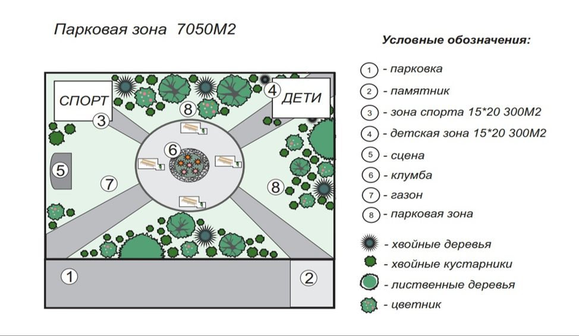
Но ввиду того что при проведении земляных работ еще при установке в 2020 году детской игровой площадки на территории сквера было выявлено, что для ее размещения было выбрано место не подходящее(при проведении работ выяснилось, что под небольшим слоем почвы находится камень от каких то строений, территорию использовали для сброса строительного мусора, а денег в смете на его вывоз не закладывалось), было принято решение сдвинуть данную площадку на несколько метров вперед, чтобы исключить лишние бюджетные не запланированные траты. Таким образом при установке в 2021 году была смещена и спортивная площадка, чтобы не нарушать симметрии. Так же с дизайна была удалена клумба и изменена форма площадки с круглой на квадратную и добавлены тротуарные дорожки по периметру сквера, исключена сцена. Был разработан новый дизайн с учетом размера финансирования:

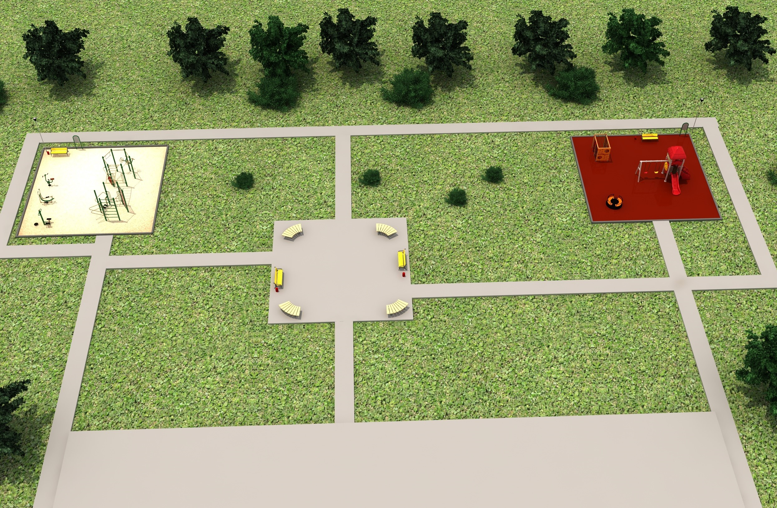

РЕШИЛИ:
Внести изменения и в дизайн проект, утвержденный 22 декабрем 2020 года протоколом №1

Проголосовали «за»- 8 человек, «против»-нет, «воздержался»-нет.
Решение принято комиссией единогласно. Повестка исчерпана. Заседание общественной комиссии объявляется закрытым.

Председателя Общественной комиссии ________ В.В. Кобзарь
Заместитель председателя Общественной комиссии ________ Е.А. Лопатко

Секретарь Общественной комиссии __________ И.А. Емец
Подписи членов Общественной комиссии:
___________ А.А. Бенько

___________ Д.В. Веремчук

___________ В.С. Васильев

___________А.В. Диярова

